Como surgiu a aids?

A doença foi identificada em 1981, mas ela é um bocado mais antiga

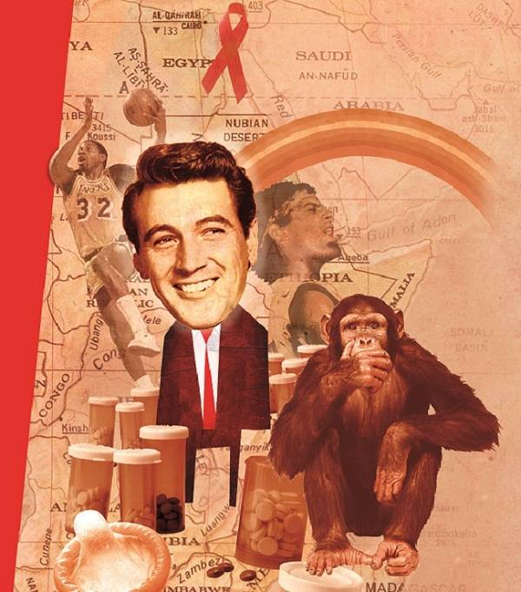
Ela surgiu a partir de um vírus chamado SIV, encontrado no sistema imunológico dos chimpanzés e do macaco-verde africano. Apesar de não deixar esses animais doentes, o SIV é um vírus altamente mutante, que teria dado origem ao HIV, o vírus da aids. O SIV presente no macaco-verde teria criado o HIV2, uma versão menos agressiva, que demora mais tempo para provocar a aids. Já os chimpanzés deram origem ao HIV1, a forma mais mortal do vírus. “É provável que a transmissão para o ser humano, tanto do HIV1 como do HIV2, aconteceu em tribos da África central que caçavam ou domesticavam chimpanzés e macacos-verdes”, diz o infectologista Jacyr Pasternak, do Hospital Beneficência Portuguesa, em São Paulo. Não há consenso sobre a data das primeiras transmissões. O mais provável, porém, é que tenham acontecido por volta de 1930. Nas décadas seguintes, a doença teria permanecido restrita a pequenos grupos e tribos da África central, na região ao sul do deserto do Saara.
Nas décadas de 60 e 70, durante as guerras de independência, a entrada de mercenários no continente começou a espalhar a aids pelo mundo. Haitianos levados para trabalhar no antigo Congo Belga (hoje República Democrática do Congo) também ajudaram a levar a doença para outros países. “Entre 1960 e 1980 surgiram diversos casos de doenças que ninguém sabia explicar, com os pacientes geralmente apresentando sarcoma de Kaposi, um tipo de câncer, e pneumonia”, diz a epidemiologista Cássia Buchalla, da Universidade de São Paulo (USP). A aids só foi finalmente identificada em 1981.

